以生为本，幸福师生
——荆志强《幸福地做老师—我的生本教育实践之路》书评
杨婷婷
《幸福地做老师——我的生本教育实践之路》一书是名师荆志强老师的生本教育实践经验的总结和理论的提升。他将自己的实践心得通过文字的形式，传达给我们，告诉大家如何进行生本教育的实践。
本书首先介绍了生本教育的核心：一切为了学生，高度尊重学生，全面依靠学生，生本教育理念下的教学观就是关注生命，关注状态，把“为教师好教而设计的教学”改变为“为学生好学而设计的教学”。把主要依靠教师教转变为（在教师的帮助下）主要依靠学生学。教师应该由“纤夫”变成“牧者”！
开展生本教育的具体做法有四个基本教学流程。
1、前置学习研究
教师精心设计前置性学习的内容，基点自主化，难点分层化，重点问题化。学生先做后学，先学后教。
2、小组合作探究
针对前置作业小组内一对一讨论，自行解决能力范围内的错题，讨论自学中遇到的问题，不能解决的做好记录，准备全班交流。
3、学生上台展示
杜绝“无主题、无目的”展示（eg：都会的，生成空间小的）。一般包含知识梳理（5min）、错误分享（10min）、质疑解惑（20min）、当堂抽查（10min）。
4、评价激励超越
老师讲评、学生自评、师生共评；及时给予有效的评判；重在让学生知道究竟掌握了多少知识，而不是只看对错。
在进行生本教育的实践时，对小组的构建是非常重要的。小组如何构建及如何运行呢？
分组时，采用“纵向分组，层层负责”的方法，教师、三个大队长（相当于科代表）、若干个小队长、小组成员，层层递进，在管理时一级对下一级负责，不可越位。小组管理采用“兵教兵，兵管兵”的方法，老师教、管大队长，大队长教、管小队长，小队长教、管小组成员。小组成员要控制好人数，最好是6-7人，人数为偶数是最理想的，这样小组成员还可以一对一进行组合。组员最好能互补，可以在性别、优势科目、成绩、个性差异等各方面形成互补。在组建小组时，有一点特别重要：对小组的考核奖惩要制度化，保证落实到位。不然，小组的组建可能就会成为空谈或者达不到预期的效果。
生本教育的流程可以通过下图来直观的感受。
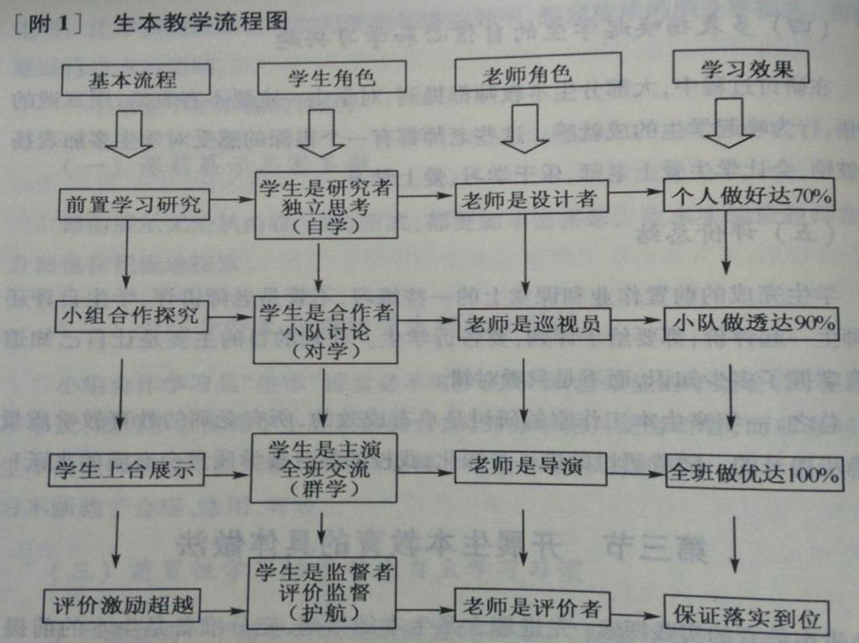
在实施生本教育的过程中，有几个常出现的问题需要特别注意。
1、前置设置不妥。前置设置有一个根本：有效性。其总体要求是：内容是多元的，形式是多样的，操作是简便的，评价是及时的。
2、讨论不够透彻。讨论时，要杜绝时间过短、学生闲聊、发言集中在几个人、老师突然打断、老师直接公布结果等形式的“假讨论”。讨论要透彻，有一人会的问题要互助合作达到全组都会。
3、不能持之以恒。实施生本教育时，教学进度会先慢后快，要有静待花开的耐心。
4、自治执法不严。生本教育主要依靠学生自治管理，所以要监督有效，奖惩落实，避免课堂无序、随意、放任自流。
这本书，对想要实施“生本教育”的老师，具有非常好的示范作用，希望自己能从中汲取营养，让自己成长得更快更好。

